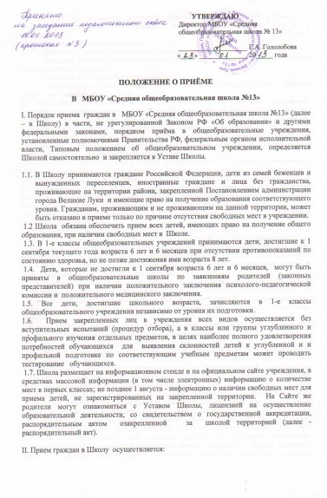

2.1. по личному заявлению родителей (законных представителей) ребенка при предъявлении документа, удостоверяющего личность. Документы, предъявляемые родителями:
· Оригинал и ксерокопия свидетельства о рождении ребенка;
· Оригинал и ксерокопия свидетельства о регистрации ребенка по месту жительства на закрепленной территории;
· Медосмотр и прививочная карта ребёнка;
· Другие документы, в том числе медицинское заключение о состоянии здоровья ребенка, на усмотрение родителей.
2.2. Иностранный гражданин или лицо без гражданства дополнительно предъявляет заверенные в установленном порядке копии документа, подтверждающего родство заявителя (или законность представления прав обучающегося), и документа, подтверждающего право заявителя на пребывание в Российской Федерации.
2.3. Иностранные граждане и лица без гражданства, в том числе соотечественники за рубежом, все документы представляют на русском языке или вместе с заверенным в установленном порядке переводом на русский язык.
2.4. При приеме в первый класс в течение учебного года или во второй и последующий классы родители (законные представители) обучающегося дополнительно представляют личное дело обучающегося, выданное учреждением, в котором он обучался ранее.
2.5. При приеме в Школу на ступень среднего (полного) общего образования родители (законные представители) обучающегося дополнительно представляют выданный ему документ государственного образца об основном общем образовании.
2.6. Прием заявлений в первый класс для закрепленных лиц осуществляется с 10 марта по 31 июля текущего года
2.7. Зачисление в Школу оформляется приказом директора школы в течение 7 рабочих дней после окончания приема документов. Для детей, не зарегистрированных на закрепленной территории, но зарегистрированных на территории муниципалитета, прием заявлений в первый класс начинается с 1 августа текущего года до момента заполнения свободных мест, но не позднее 5 сентября текущего года. Приказ о зачислении в первый класс издается не ранее 1 августа текущего года.
2.8. При приеме на свободные места граждан, не зарегистрированных на закрепленной территории, преимущественным правом обладают граждане, имеющие право на первоочередное предоставление места в Школе в соответствии с законодательством Российской Федерации и нормативными правовыми актами субъектов Российской Федерации.
2.9. Дети, обучающиеся в дошкольном отделении , могут продолжить обучение на ступени начального общего образования в том же учреждении.

2.10. Факт ознакомления родителей (законных представителей) ребенка, в том числе через информационные системы общего пользования, с лицензией на осуществление образовательной деятельности, свидетельством о государственной аккредитации учреждения, уставом учреждения фиксируется в заявлении о приеме и заверяется личной подписью родителей (законных представителей) ребенка.
Подписью родителей (законных представителей) обучающегося фиксируется также согласие на обработку их персональных данных и персональных данных ребенка в порядке, установленном законодательством Российской Федерации.
2.11. Документы, представленные родителями (законными представителями) детей, регистрируются в журнале приема заявлений. После регистрации заявления родителям (законным представителям) детей выдается расписка в получении документов, содержащая информацию о регистрационном номере заявления о приеме ребенка в Школу, о перечне представленных документов. Расписка заверяется подписью должностного лица учреждения, ответственного за прием документов, и печатью учреждения.
2.12. Приказы размещаются на информационном стенде в день их издания
2.13. На каждого ребенка, зачисленного в Школу, заводится личное дело, в котором хранятся все сданные при приеме и иные документы.
III. Во 2–9-е, 11-е классы учащиеся, прибывшие из других образовательных учреждений, зачисляются по предоставлению заявления родителей (законных представителей).
3.1 Документы, предоставляемые родителями (законными представителями) на учащихся, прибывших во 2 – 9-е и 11-е классы из других образовательных учреждений:
• заявление родителей (законных представителей);
• личное дело учащегося;
• медицинская карта;
• выписка отметок промежуточной аттестации и текущих отметок, заверенная директором образовательного учреждения, из которого прибыл ученик;
• также могут быть представлены документы, подтверждающие право на льготы, установленные законодательством Российской Федерации.
3.2 Документы, представленные родителями (законными представителями), регистрируются через секретариат Школы в журнале приема заявлений в соответствующий класс. После регистрации заявления, заявителю выдается расписка, содержащая следующую информацию: входящий номер заявления о приеме в Школу, перечень представленных документов и отметка об их получении, заверенная подписью секретаря или ответственного за прием документов и печатью общеобразовательного учреждения; сведении о сроках уведомления о зачислении в соответствующий класс.
V. При приеме учащегося Школа обязана ознакомить родителей (законных представителей) с Уставом школы, лицензией на право ведения образовательной деятельности, свидетельством о государственной аккредитации общеобразовательного учреждения, основными образовательными программами, реализуемыми общеобразовательным учреждением и другими документами, регламентирующими организацию образовательного процесса.
VI. Отчисление несовершеннолетних обучающихся из Школы в связи с переменой места жительства и (или) переходом в другое общеобразовательное учреждение осуществляется на основании заявления родителей (законных представителей) при условии продолжения получения несовершеннолетним общего образования. Отчисление совершеннолетних граждан осуществляется на основании собственного заявления. Отчисление оформляется приказом по Школе.
VII. Комлектование классов обучающихся относится к компетенции Школы. Количество классов в Школе зависит от количества обучающихся (числа поданных заявлений граждан) и условий, созданных для осуществления образовательного процесса с учётом санитарных норм и контрольных нормативов, указанных в лицензии.

